ГУАП

КАФЕДРА № 14

ОТЧЕТ   
ЗАЩИЩЕН С ОЦЕНКОЙ

ПРЕПОДАВАТЕЛЬ

|  |  |  |  |  |
| --- | --- | --- | --- | --- |
| старший преподаватель |  |  |  | О.М.Шарапова |
| должность, уч. степень, звание |  | подпись, дата |  | инициалы, фамилия |

|  |
| --- |
| ОТЧЕТ О ЛАБОРАТОРНОЙ РАБОТЕ №3 |
| Создание и реализация_БД |
| по курсу: Проектирование информационных систем с применением web-технологий |
|  |
|  |

РАБОТУ ВЫПОЛНИЛ

|  |  |  |  |  |  |
| --- | --- | --- | --- | --- | --- |
| СТУДЕНТ ГР. № | 1941 |  |  |  |  |
|  |  |  | подпись, дата |  | инициалы, фамилия |

Санкт-Петербург 2023

1. **Цель работы**

Изучить принципы создания базы данных с помощью MySQL и работа с ней.

1. **Постановка задачи**
   1. Создать Базу Данных на тему: «Кафе» используя среду MySQL и интерфейс PHPMYADMIN;
   2. Создать схему данных средствами MySQL (дизайнер) на PHPMYADMIN;
   3. Создать файл подключения к БД;
   4. Создать веб – страницу и вывести на ней запросы, используя средства MySQL, PHP, HTML и ЭУ формы;
   5. База Данных должна содержать таблицы, позволяющие:
      1. Вывести полную информацию о продукте или услуге (название, дата(год) появления(изготовления), фирма изготовления, фото, и, т.д);
      2. Выводить информацию по критерию отбора через ЭУ форм;
      3. Добавлять, удалять, обновлять данные с использованием ЭУ форм;
      4. Создать таблицы с разными типами хранения данных и обосновать их применение;
   6. Показать на примерах (запросы) возможность изменять типы хранения таблиц, а также изменение кодировки данных.
   7. Создать следующие запросы и вывести их средствами PHP и HTML:
      1. Запрос на выборку информации, отсортированной по возрастанию или по убыванию (многотабличный запрос);
      2. Запрос на выборку с критерием отбора;
      3. Запрос на обновление данных;
      4. Запрос на добавление данных;
      5. Запрос на удаление данных;
2. **База данных**

Выбранная предметная область «Кафе». БД будет содержать 9 таблиц.

* **Кафе (ID_Кафе, Адрес, Вместимость)**
  + - * ID_Кафе (int(7)) – уникальный идентификатор, целое число;
      * Адрес (varchar(20)) - имеют текстовый тип данных, так как представляют собой строки;
      * Вместимость (int(3)) - целочисленное значение;
* **Сотрудник (ID_Сотрудника, Фамилия, Имя, Отчество, Телефон, Паспорт, ID_Кафе, ID_Должности)**
  + - * ID_Сотрудника (int(7)) – уникальный идентификатор, целое число;
      * Фамилия, Имя, Отчество (varchar(20)), Телефон (varchar(12)), Паспорт (varchar(11)) - имеют текстовый тип данных, так как представляют собой строки;
      * ID_Кафе, ID_Должности (int(7)) - целочисленное значение
* **Должность (ID_Должности, Название, Описание, Оклад, Процент с продаж)**
  + - * ID_Должности (int(7)) – уникальный идентификатор, целое число;
* Название (varchar(50)), Описание(varchar(100))
* Оклад (float) - представляет собой вещественные значения;
  + - * Процент с продаж(int(3)) - целочисленное значение;
* **Клиент (ID_Клиента, Фамилия, Имя, Отчество, Телефон, Номер_карты)**
  + - * ID_Клиента (int(7)) – уникальный идентификатор, целое число;
      * Фамилия, Имя, Отчество(varchar(20)), Телефон (varchar(12)) - имеют текстовый тип данных, так как представляют собой строки;
* Номер_карты (int(10)) - целочисленное значение;
* **Реализация (ID_Реализации, ID_Клиента, ID_Сотрудника, ID_Заказа Дата, замечания)**
  + - * ID_Реализации (int(7)) – уникальный идентификатор, целое число;
      * ID_Клиента, ID_Сотрудника, ID_Заказа (int(7)) - целочисленное значение;
  + Дата (datetime) – дата;
  + Замечания (varchar(200)) - имеют текстовый тип данных, так как представляют собой строки;
* **Заказ (ID_Заказа, Цена)**
  + - * ID_Заказа (int(7)) – уникальный идентификатор, целое число;
  + Цена (float) - представляет собой вещественные значения;
* **Категории (ID_Категории, ID_Ассортимента, Количество, ID_Заказа)**
  + ID_Категории (int(7)) – уникальный идентификатор, целое число;
    - * ID_Ассортимента, ID_Заказа (int(7)), Количество (int(3)) - целочисленное значение
* **Ассортимент (ID_Продукта, Наименование_вып, Описание_вып, Цена, ID_Типа)**
  + ID_Продукта (int(7)) – уникальный идентификатор, целое число;
  + Наименование_вып (varchar(50)), Описание_вып(varchar(100)) - имеют текстовый тип данных, так как представляют собой строки;
  + Цена (float) - представляет собой вещественные значения;
    - * ID_Типа (int(7)) - целочисленное значение;
* **Тип (ID_Типа, Наименование, Описание)**
  + ID_Типа (int(7)) – уникальный идентификатор, целое число;
  + Наименование (varchar(20)), Описание (varchar(100)) - имеют текстовый тип данных, так как представляют собой строки;

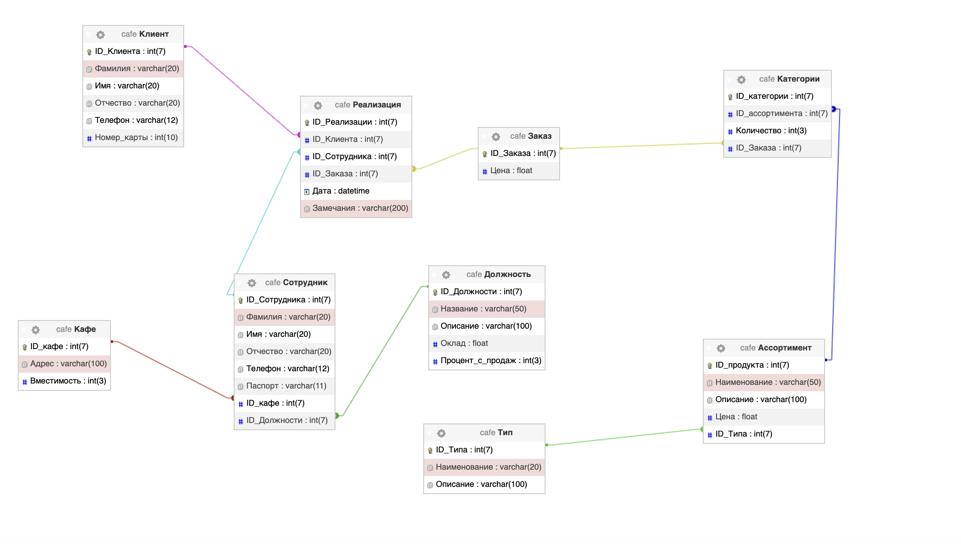

Рисунок 1 – Структура базы данных

1. **Исходный код**

Программа состоит из трех файлов:

* Setup.php – файл подключения к бд;
* Lab3.php – файл с исходным кодом;
* Style.css – файл с кастомизацией;

***Setup.php***

<?php  
$db_host = 'localhost';  
$db_user = 'root';  
$db_password = '';  
$db_db = 'cafe';  
  
$dp = mysqli_connect($db_host, $db_user, $db_password, $db_db);  
  
if(!$dp) die("Ошибка соединения с MySQL-сервером". mysqli_connect_error());

**Lab3.php**

<!doctype html>  
<html lang="ru">  
<head>  
 <meta charset="UTF-8">  
 <meta name="viewport"  
 content="width=device-width, user-scalable=no, initial-scale=1.0, maximum-scale=1.0, minimum-scale=1.0">  
 <meta http-equiv="X-UA-Compatible" content="ie=edge">  
 <link href="style.css" rel="stylesheet">  
 <title>Lab_3</title>  
</head>  
<body>  
<header>  
 <h1>  
 Сеть Кофеин "Аврора"  
 </h1>  
</header>  
<section class="section_1">  
 <h2 class="main">Сотрудники кофейн</h2>  
</section>  
<section class="section_2">  
 <form method="POST">  
 <?php  
 include "setup.php";  
 $result = 'SELECT *, Кафе.Адрес, Должность.Название FROM Сотрудник INNER JOIN   
 Кафе ON (Сотрудник.ID_кафе = Кафе.ID_кафе) INNER JOIN Должность ON (Сотрудник.ID_Должности = Должность.ID_Должности)  
 ORDER BY Адрес';  
 $result = mysqli_query($dp, $result) or die("Ошибка запроса Select". mysqli_error($dp));  
 if($result){  
 $table = "<center><table class='table' cellpadding='0' cellspacing='0'>  
 <tr><th class='td'>Фамилия</th><th class='td'>Имя</th>  
 <th class='td'>Отчество</th><th class='td'>Должность</th>  
 <th class='td'>Адрес</th></tr>";  
 while ($row = mysqli_fetch_assoc($result)){  
 $table .= "<tr>";  
 $table .= "<td class='td'>".$row['Фамилия']."</td>";  
 $table .= "<td class='td'>".$row['Имя']."</td>";  
 $table .= "<td class='td'>".$row['Отчество']."</td>";  
 $table .= "<td class='td'>".$row['Название']."</td>";  
 $table .= "<td class='td'>".$row['Адрес']."</td>";  
 $table .= "</tr>";  
 }  
 $table .="</table></center>";  
 echo $table;  
 }  
 ?>  
 </form>  
</section>  
<div class="div-main">  
 <div class="left">  
 <h2>Добавить клиента</h2>  
 <section class="section_s">  
 <form method="post">  
 <table>  
 <tr>  
 <td>  
 <label>Фамилия</label>  
 </td>  
 <td>  
 <input type="text" name="sname" class="inp">  
 </td>  
 </tr>  
 <tr>  
 <td>  
 <label>Имя</label>  
 </td>  
 <td>  
 <input type="text" name="name" class="inp">  
 </td>  
 </tr>  
 <tr>  
 <td>  
 <label>Отчество</label>  
 </td>  
 <td>  
 <input type="text" name="lname" class="inp">  
 </td>  
 </tr>  
 <tr>  
 <td>  
 <label>Телефон</label>  
 </td>  
 <td>  
 <input type="text" name="phone" class="inp">  
 </td>  
 </tr>  
 <tr>  
 <td>  
 <label>Карта</label>  
 </td>  
 <td>  
 <input type="number" name="card" class="inp">  
 </td>  
 </tr>  
 <tr>  
 <td>  
 <input type="submit" class="btn" name="add" value="Добавить клиента">  
 </td>  
 </tr>  
 </table>  
 </form>  
 </section>  
 <h2>Удалить клиента</h2>  
 <section class="section_s">  
 <form method="POST">  
 <table>  
 <tr>  
 <td>  
 <label>Карта клиента</label>  
 </td>  
 <td>  
 <?php  
 include "setup.php";  
 $arr = array();  
 $result = mysqli_query($dp, "SELECT Номер_карты FROM Клиент") or  
 die("Ошибка ". mysqli_error($dp));  
 if ($result){  
 while ($rows = mysqli_fetch_assoc($result)){  
 $arr[] = array_values($rows);  
 }  
 }  
 mysqli_close($dp);  
 ?>  
 <select class="select" name="klient">  
 <option value="0">Выберите...</option>  
 <?php  
 foreach ($arr as $k) {  
 foreach ($k as $Value) {  
 echo '<option value="' . $Value . '"' . ($Value == $_POST['klient'] ? ' selected="selected"' : '') . '>' . $Value . '</option>';  
 }  
 }  
 ?>  
 </select>  
 </td>  
 </tr>  
 <tr>  
 <td>  
 <input class="btn" type="submit" name="del" value="Удалить">  
 </td>  
 </tr>  
 </table>  
 </form>  
 </section>  
 <h2>Обновление данных</h2>  
 <section class="section_s">  
 <form method="POST">  
 <table>  
 <tr>  
 <td>  
 <label>Ассортимент</label>  
 </td>  
 <td>  
 <?php  
 include "setup.php";  
 $result1 = mysqli_query($dp, "Select Наименование_вып FROM Ассортимент")  
 or die("Ошибка ". mysqli_error($dp));  
 if($result1){  
 while ($rows1 = mysqli_fetch_assoc($result1))  
 {  
 $arr1[] = array_values($rows1);  
 }  
 }  
 mysqli_close($dp);  
 ?>  
 <select class="select" name="assort">  
 <option value="0">Выберите</option>  
 <?php  
 foreach ($arr1 as $k)  
 {  
 foreach ($k as $Value)  
 {  
 echo '<option value="'.$Value.'"'.($Value == $_POST['assort'] ? ' selected="selected"' : '').'>'.$Value.'</option>';  
 }  
 }  
 ?>  
 </select>  
 </td>  
 </tr>  
 <tr>  
 <td>  
 <label>Описание</label>  
 </td>  
 <td>  
 <input type="text" name="opis" class="inp">  
 </td>  
 </tr>  
 <tr>  
 <td>  
 <label>Цена</label>  
 </td>  
 <td>  
 <input type="number" name="price" class="inp">  
 </td>  
 </tr>  
 <tr>  
 <td>  
 <input type="submit" class="btn" name="update" value="Обновить">  
 </td>  
 </tr>  
 </table>  
 </form>  
 </section>  
 <h2>Сотрудники Кафе</h2>  
 <section class="section_s">  
 <form method="POST">  
 <table>  
 <tr>  
 <td>  
 <label>Выберите Кафе</label>  
 </td>  
 <td>  
 <?php  
 include "setup.php";  
 $arr = array();  
 $result = mysqli_query($dp, "Select Адрес FROM Кафе")  
 or die("Ошибка ". mysqli_error($dp));  
 if ($result)  
 {  
 while ($rows = mysqli_fetch_assoc($result)){  
 $arr[] = array_values($rows);  
 }  
 }  
 mysqli_close($dp);  
 ?>  
 <select class="select" name="list">  
 <option value="0">Выберите кафе...</option>  
 <?php  
 foreach ($arr as $k){  
 foreach ($k as $Value){  
 echo '<option value="'.$Value.'"'.($Value == $_POST['list'] ? ' selected="selected"' : '').'>'.$Value.'</option>';  
 }  
 }  
 ?>  
 </select>  
 </td>  
 </tr>  
 <tr>  
 <td>  
 <input type="submit" class="btn" name="cafe" value="Подробнее">  
 </td>  
 </tr>  
 </table>  
 </form>  
 </section>  
 </div>  
 <div class="right">  
 <section class="section_right">  
 <?php  
 if(isset($_POST["add"]))  
 {  
 add($_POST["sname"], $_POST["name"], $_POST["lname"], $_POST["phone"], $_POST["card"]);  
 }  
 if(isset($_POST["del"]))  
 {  
 del($_POST["klient"]);  
 }  
 if(isset($_POST['update']))  
 {  
 update($_POST["assort"], $_POST["opis"], $_POST["price"]);  
 }  
 if(isset($_POST['cafe']))  
 {  
 printZP($_POST['list']);  
 }  
 ?>  
 </section>  
 </div>  
</div>  
</body>  
</html>  
<?php  
function add($sname, $name, $lname, $phone, $card)  
{  
 include "setup.php";  
 $result = mysqli_query($dp, "Insert Into Клиент (Фамилия, Имя, Отчество, Телефон, Номер_карты)   
 values ('$sname', '$name', '$lname', '$phone', '$card')")  
 or die("Ошибка добавления данных". mysqli_error($dp));  
 printTable();  
}  
  
function del($card) {  
 include "setup.php";  
 $result = mysqli_query($dp,"DELETE FROM Клиент WHERE Номер_карты LIKE '$card'") or die("Ошибка удаления направления" . mysqli_error($dp));  
 mysqli_close($dp);  
 printTable();  
}  
  
function printTable(){  
 include "setup.php";  
 $result = mysqli_query($dp, "SELECT Фамилия, Имя, Отчество, Телефон, Номер_карты FROM Клиент")  
 or die("Ошибка запроса Select пользователь" . mysqli_error($dp));  
 if($result) {  
 $table="<table class='table'align='center' cellpadding='0' cellspacing='0'>  
<tr>  
 <th class='td'>Фамилия</th><th class='td'>Имя</th>  
 <th class='td'>Отчество</th><th class='td'>Телефон</th>  
 <th class='td'>Номер карты</th></tr>";  
 while($row=mysqli_fetch_assoc($result))  
 {  
 $table .= "<tr>";  
 $table .= "<td class='td'>".$row['Фамилия']."</td>";  
 $table .= "<td class='td'>".$row['Имя']."</td>";  
 $table .= "<td class='td'>".$row['Отчество']."</td>";  
 $table .= "<td class='td'>".$row['Телефон']."</td>";  
 $table .= "<td class='td'>".$row['Номер_карты']."</td>";  
 $table .= "</tr>";  
 }  
 $table .="</table>";  
 echo $table;  
 }  
 mysqli_close($dp);  
}  
  
function update($assort, $opis, $price) {  
 include "setup.php";  
 $req_upd = "UPDATE Ассортимент SET Описание_вып = '$opis', Цена = $price WHERE Наименование_вып = '$assort'";  
 $req_upd = mysqli_query($dp, $req_upd) or die("Ошибка ошибка изменения" . mysqli_error($dp));  
 mysqli_close($dp);  
 printUpd();  
}  
function printUpd()  
{  
 include "setup.php";  
 $result = mysqli_query($dp, 'SELECT *, Тип.Наименование FROM Ассортимент INNER JOIN Тип ON (Ассортимент.ID_Типа = Тип.ID_Типа)') or die("Ошибка запроса Select пользователь" . mysqli_error($dp));  
 if($result) {  
 $table = "<center><table class='table' cellpadding='0' cellspacing='0'>  
 <tr><th class='td'>Наименование</th><th class='td'>Описание</th>  
 <th class='td'>Цена</th><th class='td'>Тип</th></tr>";  
 while ($row = mysqli_fetch_assoc($result)) {  
 $table .= "<tr>";  
 $table .= "<td class='td'>" . $row['Наименование_вып'] . "</td>";  
 $table .= "<td class='td'>" . $row['Описание_вып'] . "</td>";  
 $table .= "<td class='td'>" . $row['Цена'] . "</td>";  
 $table .= "<td class='td'>" . $row['Наименование'] . "</td>";  
 $table .= "</tr>";  
 }  
 $table .= "</table></center>";  
 echo $table;  
 }  
}  
  
function printZP($cafel)  
{  
 include "setup.php";  
 $result = 'SELECT *, Кафе.Адрес, Должность.Название FROM Сотрудник INNER JOIN   
 Кафе ON (Сотрудник.ID_кафе = Кафе.ID_кафе) INNER JOIN Должность ON (Сотрудник.ID_Должности = Должность.ID_Должности)  
 WHERE Адрес LIKE \'' . $cafel . '\'';  
 $result = mysqli_query($dp, $result) or die("Ошибка запроса Select". mysqli_error($dp));  
 if($result)  
 {  
 $table = "<center><table class='table' cellpadding='0' cellspacing='0'>  
 <tr><th class='td'>Фамилия</th><th class='td'>Имя</th>  
 <th class='td'>Отчество</th><th class='td'>Должность</th>  
 <th class='td'>Адрес</th></tr>";  
 while ($row = mysqli_fetch_assoc($result))  
 {  
 $table .= "<tr>";  
 $table .= "<td class='td'>".$row['Фамилия']."</td>";  
 $table .= "<td class='td'>".$row['Имя']."</td>";  
 $table .= "<td class='td'>".$row['Отчество']."</td>";  
 $table .= "<td class='td'>".$row['Название']."</td>";  
 $table .= "<td class='td'>".$row['Адрес']."</td>";  
 $table .= "</tr>";  
 }  
 $table .="</table></center>";  
 echo $table;  
 }  
}

**Style.css**

* {  
 margin: 0;  
 padding: 0;  
 box-sizing: border-box;  
 font-family: "Times New Roman", sans-serif;  
}  
body {  
 background: slategray;  
}  
header {  
 background: burlywood;  
 height: 15%;  
 border-bottom: black 2px solid;  
}  
h1 {  
 font-size: 75px;  
 text-align: center;  
 padding-top: 10px;  
}  
.main {  
 text-align: center;  
}  
  
.table {  
 border: black 2px solid;  
 text-align: center;  
 border-radius: 5px;  
 margin-top: 10px;  
 margin-bottom: 20px;  
}  
.td {  
 border: black 1px solid;  
 padding: 5px 5px 5px 5px;  
}  
  
.div-main {  
 border: black 2px solid;  
 background: burlywood;  
 margin-top: 20px;  
 padding: 50px 20px 50px 50px;  
 height: 100%;  
 width: 100%;  
}  
.div-main .left {  
 float: left;  
 width: 40%;  
 height: 100%;  
 background: burlywood;  
}  
  
.div-main .right {  
 float: right;  
 width: calc(100% - 40%);  
 height: 100%;  
 background: burlywood;  
}  
  
.div-main .section_s {  
 padding-top: 2%;  
 padding-bottom: 2%;  
}  
  
.btn {  
 display: inline-block;  
 padding: 5px 5px;  
 margin-top: 10px;  
 position: relative;  
 border: 1px solid black;  
 border-radius: 15px;  
 text-decoration: none;  
 width: 100%;  
 height: 50%;  
}  
  
.inp {  
 border: black 2px solid;  
 border-radius: 10px;  
}  
  
.select {  
 border: black 2px solid;  
 border-radius: 10px;  
}

1. **Демонстрация работы**

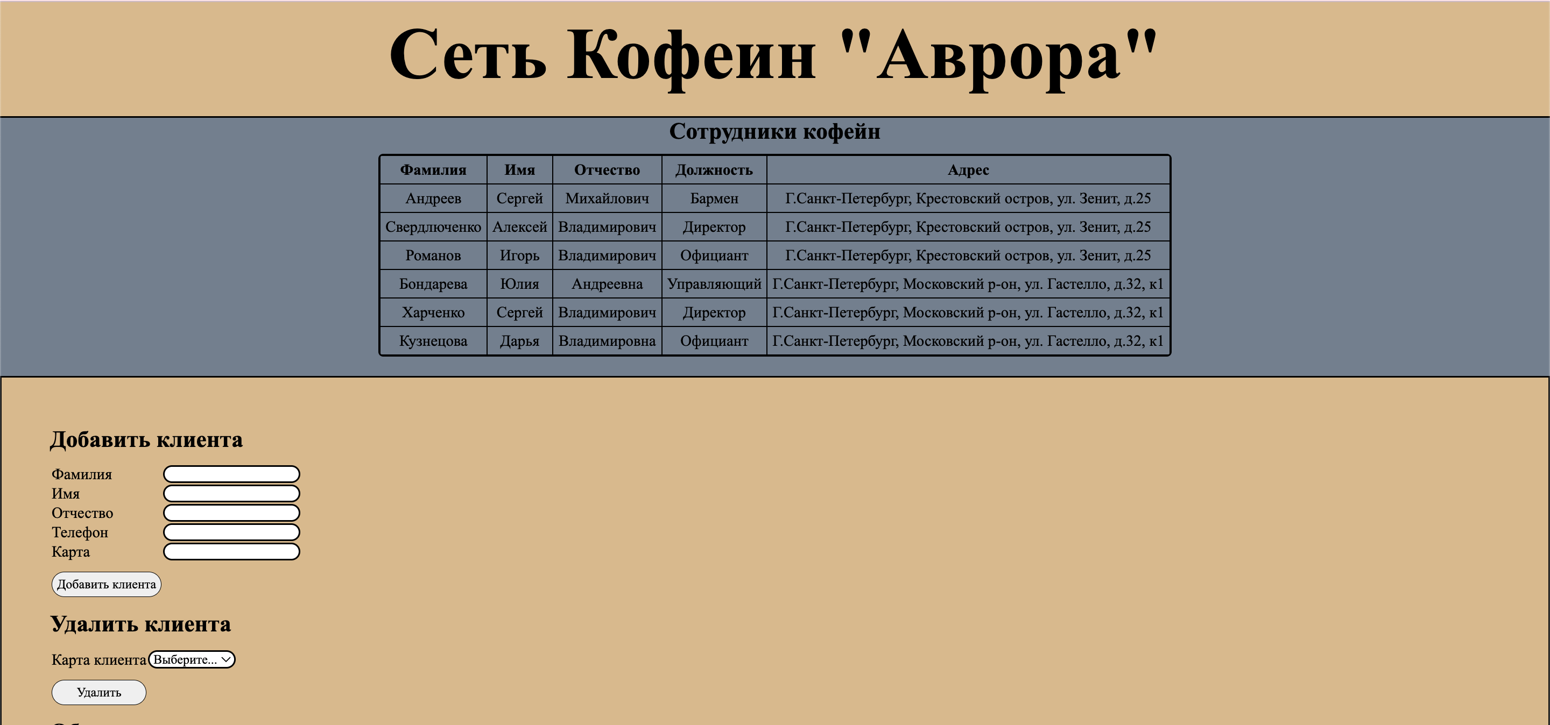



Рисунок 2 – Главная страница

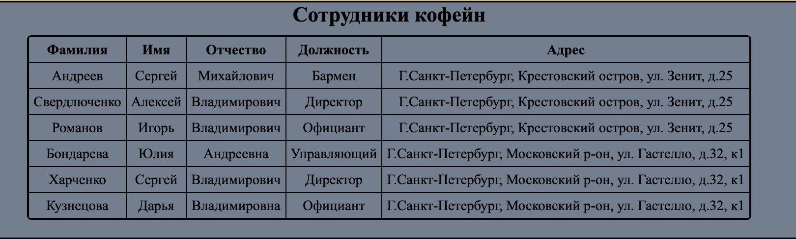

Рисунок 3 – Результат выполнения многотабличного запроса

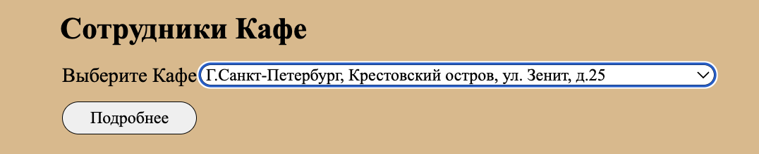

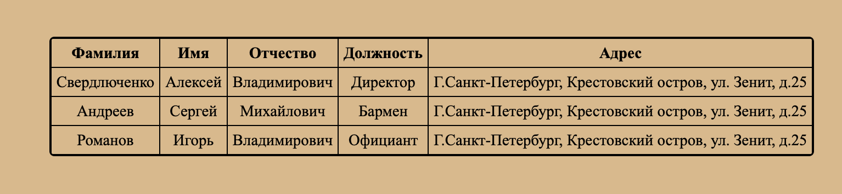

Рисунок 4 – Результат выполнения запроса с параметром

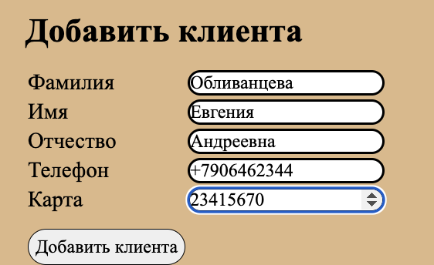

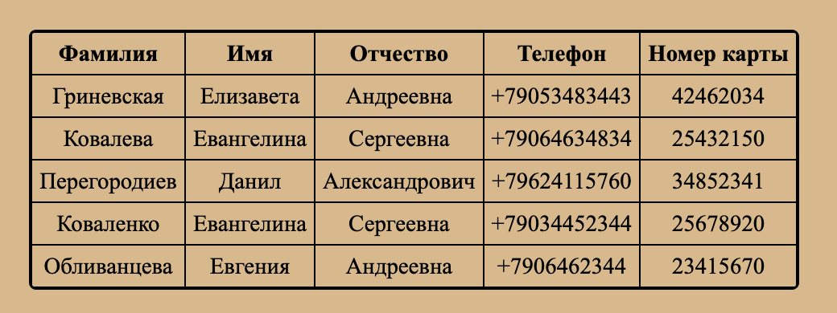

Рисунок 5 – Результат выполнения запроса на добавление

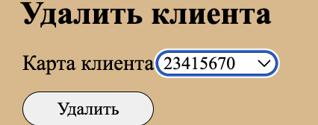

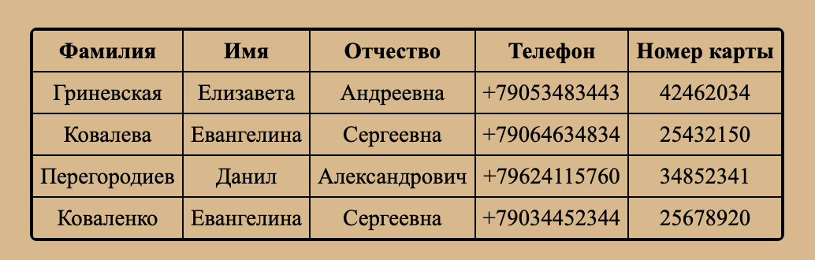

Рисунок 6 – Результат выполнения запроса на удаление

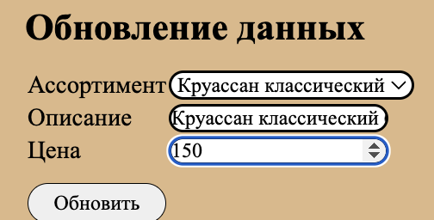

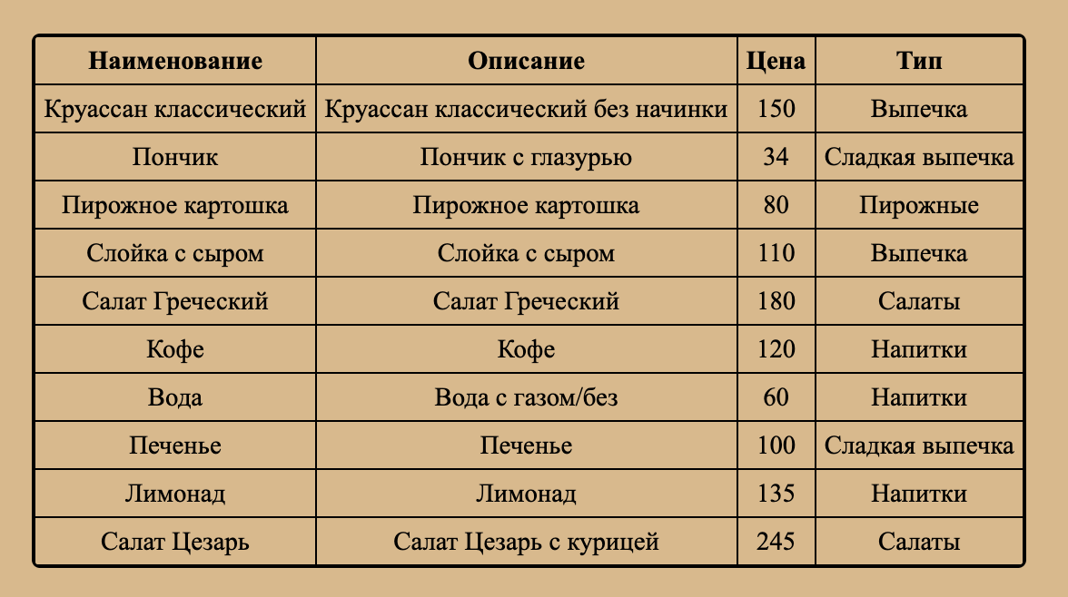

Рисунок 7 – Результат выполнения запроса на изменение